**Escola Municipal de Ensino Fundamental**

Descrição: MCj02515030000[1]

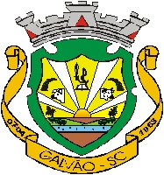

**“Arnaldo Francisco dos Santos”**

Rua Vital Brasil, nº 140 – Bairro Esperança.

Fone (0xx49) 33421197 – Galvão – SC

escola.arnaldosantos@gmail.com

**APOSTILA DE ATIVIDADES**

Prezados Pais, Responsáveis, Alunos!

Estamos encaminhando nova apostila com atividades complementares aos conteúdos estudados em sala de aula, para os próximos 15 dias de aula. Quinzena que compreende a semana de **25 de agosto a 09 de setembro de 2020**.

Solicitamos aos Pais que após a conclusão de todas as atividades, deixem na mesma embalagem que receberam, pois na entrega de novos materiais, essa apostila deverá ser devolvida para avaliação e correção pelos Professores.

**Aluno(a):** ______________________________________________________________

Turma: **7º ANO** Turno: **VESPERTINO**

Professores: **Alexandre Grigolo, Genoeva Lurdes Maculan, Lidiane Getem Artuso de Almeida, Lidimara Cunico Cenci, Rose Ester Miglioretto, Sediane Luiza Dalla Cort Rebelatto, Silvana do Carmo Grigolo Ferreira, Vilma Laux Bett.**

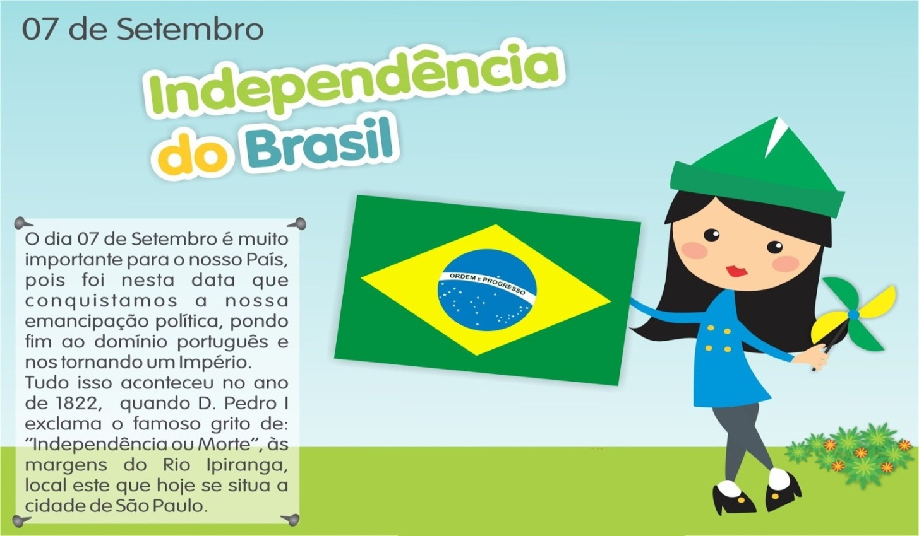

Escola Municipal de Ensino Fundamental “Arnaldo Francisco dos Santos”

Galvão/SC, Agosto de 2020.

Professor(a): **Genoeva Lurdes Maculan e Vilma Laux Bett**

Aluno(a): __________________________________________ Turma: ___________

Componente:  **Arte e Ensino Religioso**

**Projeto:  Independência do Brasil**

**Nesta apostila vamos trabalhar junto às disciplinas de Arte e Ensino Religioso.**

Escolha uma estrofe do Hino Nacional ou do Hino de Galvão copie e faça uma ilustração (desenho) que represente essa estrofe.

A ilustração deverá ser feita na folha de cartolina que vai junto com a apostila. Observando a pintura, espaços e proporção. Inicie com a margem na cartolina.

Bom trabalho!!!

Escola Municipal de Ensino Fundamental “Arnaldo Francisco dos Santos”

Galvão/SC, Agosto de 2020.

Professora: LIDIMARA CUNICO CENCI

Aluno(a): __________________________________________  Turma: ____________

Disciplina: EDUCAÇÃO FÍSICA

**Projeto: Independência do Brasil**

ATIVIDADE: Utilizando toda a sua criatividade e imaginação, elabore um quebra cabeça com figuras, imagens relacionado a Pátria, Independência, 7 de setembro, se você não tiver figuras pode ser desenhado, depois monte o quebra cabeça e cole na folha que você recebeu, lembrando de colocar nome e turma.

Segue o exemplo

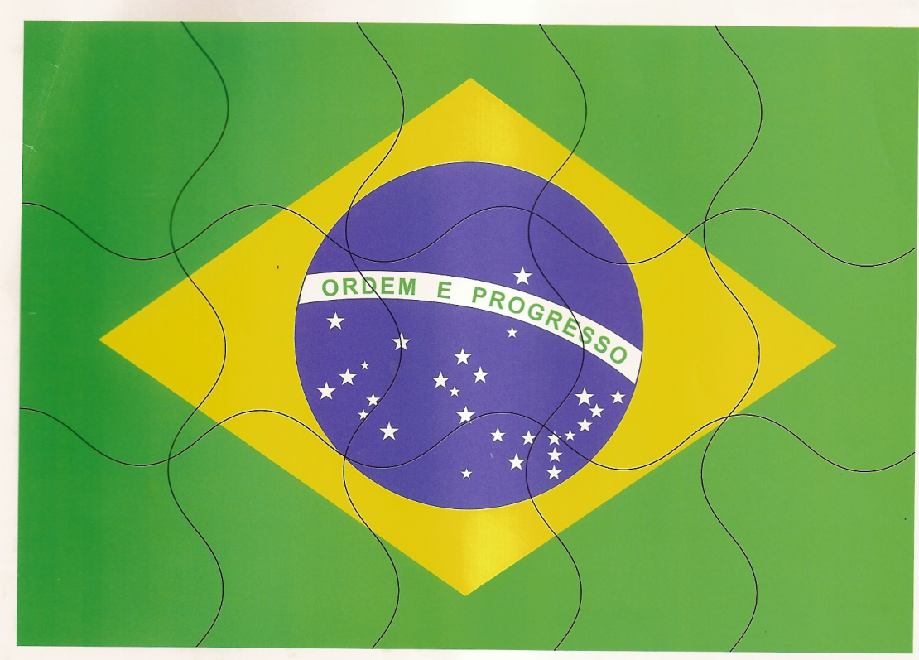

Escola Municipal de Ensino Fundamental “Arnaldo Francisco dos Santos”

Galvão/SC, August  2020.

Professor(a): SEDIANE LUIZA DALLA CORT REBELATTO

Aluno(a): ___________________________Turma: ____________

Componente curricular: Língua Inglesa ( English)

Nesta apostila, vamos trabalhar com atividades relacionadas à Independence Day, ou seja, Dia da Independência.

Independence Day!

**I love Brazil! It’s the seventh of September and time for a parade!**

In Brazil, September 7th is an important annual event that marks Brazil’s national Independence Day from the Portuguese.

The epicenter of the celebration of Brazil’s Independence Day takes place in the capital city of Brasília. Every year, a large and impressive military parade takes over the Ministries Esplanade. You can also expect air shows, flags flying, musical performances, and an appearance by the president.

1-Assinale a opção correta.

a)The capital of Brazil is:

(   ) Brasília           (   ) Estados Unidos

b)The official language of Brazil is:

(   ) English            (   ) Português

2-Responda:

a)What does Independence mean to you?(O que significa Independência para você?)

……………………………………………………………………………………………………………………………………………………………………….

b)What are ways Independence is celebrated?(Quais são as maneiras de se comemorar a Independência?)

……………………………………………………………………………………………………………………………………………………………………………………

3-Let’s draw and color! Vamos desenhar e colorir!

 Draw the National Flag here! (Desenhe e a bandeira nacional aqui!)

The Brazilian Flag!

Remember:The colors of Brazilian flag are: green, yellow, blue and white!

(Lembre-se: As cores da bandeira brasileira são: verde, amarelo, azul e branco.)



4-Create an acrostic with the words BRAZIL or INDEPENDENCE DAY!.(Crie um acróstico com as palavras BRASIL ou DIA DA INDEPENDÊNCIA!).( Sugestões de palavras: Country; Brazilian; Independence; Freedom; Celebrate; Nation; River; President;Portuguese; Flag; Colors; Liberty; Justice; Patriot;Love; Peace; Children;September;Happy;People;etc).

Escola Municipal de Ensino Fundamental “Arnaldo Francisco dos Santos”.

Galvão,     de agosto de 2020.

Professora:LIDIANE ARTUSO DE ALMEIDA

Aluno:__________________________________ Série:____________

Disciplina: MATEMÁTICA

ATIVIDADES SOBRE A INDEPENDÊNCIA DO BRASIL.

RECORDANDO OS NÚMEROS ROMANOS:Muito usado para representar séculos, datas, representar numeração de reis e imperadores durante a monarquia, horas em relógios, nº de casas… Ler o texto em seguida responda as questões.

   A independência do Brasil foi o processo histórico de separação entre Brasil e Portugal que se deu em 7 de setembro de 1822. Por meio da independência, o Brasil deixou de ser uma colônia portuguesa e passou a ser uma nação independente. Com esse evento, o país organizou-se como uma monarquia que tinha D. Pedro I como imperador.

Início do século XIX (séc.19);

E hoje estamos no século XXI ( séc. 21)

Para responder as atividades a seguir lembre-se dos números Romanos que você já estudou.

Os números Romanos são representados por letras em maiúscula do nosso alfabeto.Só pode repetir no máximo 3 vezes a mesma letra.

Obs: Quando aparecer uma letra com um traço em cima, significa a casa dos milhares.Ex:

* V com traço em cima= 5000 cinco mil;
* VI com traço em cima=6000 seis mil;

Lembre-se se a letra de menor valor estiver à direita você aumenta o número;

* Ex: XI=10+1=11

Se a letra de menor valor estiver à esquerda você diminui o número;

* Ex: IX=10-1=9

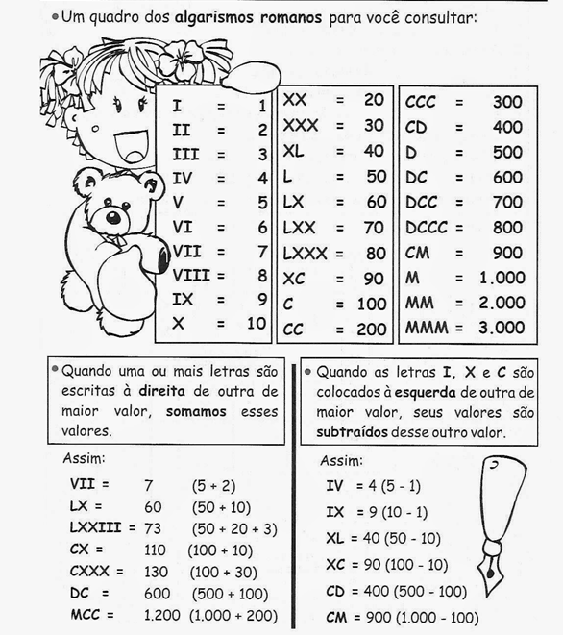

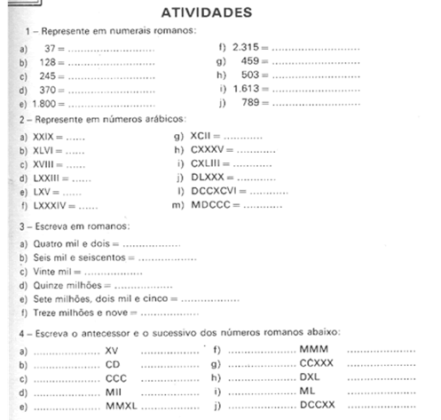

                                         BOM TRABALHO À TODOS!

Escola Municipal de Ensino Fundamental “Arnaldo Francisco dos Santos”

Galvão/SC, Agosto de 2020.

Professor(a): Alexandre Grigolo

Aluno(a): __________________________________________  Turma: __________

Componente: História

Estamos nos aproximando do dia 07 de Setembro, por isso vale lembrar mais uma vez como tudo aconteceu, através deste resumo.

**Causas da independência**

A **independência do Brasil foi declarada em 1822** e esse acontecimento está diretamente relacionado com eventos que foram iniciados em 1808, ano em que a família real portuguesa, fugindo das tropas francesas que invadiram Portugal, mudou-se para o Brasil.

A **chegada da família real no Brasil** ocasionou uma série de mudanças que contribuiu para o desenvolvimento comercial**,** econômico e, em última instância, possibilitou a independência do Brasil.

Com a chegada da família real, o Brasil experimentou, em seus grandes centros**,** um grande desenvolvimento resultado de uma série de medidas implementadas por D. João VI, rei de Portugal. Instalado no Rio de Janeiro, o rei português autorizou a **abertura dos portos brasileiros** às nações amigas, permitiu o comércio entre os brasileiros e os ingleses como medidas de destaque no âmbito econômico.

Essas e outras medidas que foram tomadas pelo rei português demonstravam uma clara intenção de modernizar o país como parte de uma proposta que fizesse o Brasil deixar de ser apenas uma colônia portuguesa**,** tornando-se de fato parte integrante do Reino de Portugal. Isso foi confirmado quando, em 16 de dezembro de 1815, D. João VI decretou a elevação do Brasil para parte do Reino Unido.

Isso, na prática, significou que o Brasil deixava de ser uma colônia e transformava-se em parte integrante do Reino português, que agora passava a ser chamado de **Reino Unido de Portugal, Brasil e Algarves**. Essa medida era importante para o Brasil e, segundo as historiadoras Lilia Schwarcz e Heloísa Starling, a medida tinha como objetivo principal evitar que o Brasil seguisse pelo caminho da fragmentação revolucionária – como havia acontecido na relação entre EUA e Inglaterra.

A presença da família real no Brasil havia proporcionado grandes avanços**,** mas, ainda assim, demonstrações de insatisfação aconteceram por meio da Revolução Pernambucana de 1817. A mudança da família real para o Brasil havia resultado em grande aumento de impostos e interferido diretamente na administração da capitania.

A Revolução Pernambucana de 1817 foi reprimida violentamente. Três anos depois de lidarem com ela**,** o rei D. João VI teve de lidar com insatisfações em Portugal que se manifestaram em **Revolução Liberal do Porto de 1820**. Esse foi o ponto de partida do processo de independência do Brasil.

Portugal vivia uma forte crise**,** tanto política quanto econômica**,** em consequência da invasão francesa**.** Além disso, havia uma forte insatisfação em Portugal por conta das transformações que estavam acontecendo no Brasil, sobretudo com a liberdade econômica que o Brasil havia conquistado com as medidas de D. João VI.

A **Revolução Liberal do Porto** eclodiu em 1820 e foi organizada pela burguesia portuguesa inspirada em ideais liberais. Um dos grandes objetivos dos portugueses era o retorno do rei para Portugal. Na visão da burguesia portuguesa, Portugal deveria ser a sede do Império português.

Outra reivindicação importante dos portugueses foi a exigência de restabelecimento do monopólio comercial sobre o Brasil. Essa exigência causou grande insatisfação no Brasil**,** uma vez que demonstrava a intenção dos portugueses em permanecer os laços coloniais em relação ao Brasil. O rei português, pressionado pelos acontecimentos em seu país, resolveu retornar para Portugal em 26 de abril de 1821.

Na viagem de D. João VI, cerca de quatro mil pessoas retornaram para Portugal. O rei português, além disso, levou para Portugal uma grande quantidade de ouro e diamantes que estavam nos cofres do Banco do Brasil. Com o retorno de D. João VI, Pedro de Alcântara foi transformado em regente do Brasil.

**Processo de independência do Brasil**

O processo de independência do Brasil aconteceu**,** de fato, durante a regência de Pedro de Alcântara no Brasil. As Cortes portuguesas (instituição surgida com a Revolução do Porto) tomaram algumas medidas que foram bastante impopulares aqui, como a exigência de transferência das principais instituições criadas durante o Período Joanino para Portugal, o envio de mais tropas para o Rio de Janeiro e a exigência de retorno do príncipe regente para Portugal.

Essas medidas junto com a intransigência dos portugueses, no decorrer das negociações com representantes brasileiros, e do tratamento desrespeitoso em relação ao Brasil fizeram com que a resistência dos brasileiros com os portugueses aumentasse, e reforçou a ideia de separação em alguns locais do Brasil, como no Rio de Janeiro. A exigência de retorno de D. Pedro para Portugal resultou em uma reação instantânea no Brasil.

Em dezembro de 1821, chegou a ordem exigindo o retorno de D. Pedro para Portugal e a reação decorreu da criação do **Clube da Resistência**. Em janeiro de 1822, durante uma audiência do Senado**,** um documento com mais de 8 mil assinaturas foi entregue a D. Pedro. Esse documento exigia a permanência do príncipe regente no Brasil.

Supostamente motivado por isso, D. Pedro disse palavras que entraram para a história do país: “Como é para bem de todos e felicidade geral da nação, estou pronto; diga ao povo que fico**”.** Os historiadores não sabem ao certo se essas palavras foram mesmo ditas por D. Pedro. De toda forma, esse acontecimento marcou o **Dia do Fico**. Apesar disso, os historiadores afirmam que em janeiro de 1822 ainda não havia um desejo em muitos depermanecer o vínculo com Portugal.

A sucessão dos acontecimentos nos meses seguintes foram responsáveis por incitar o Brasil à ruptura com Portugal, uma vez que, como mencionado, isso não era certo em janeiro de 1822. Ao longo do processo de independência, duas pessoas tiveram grande influência na tomada de decisões de D. Pedro: sua esposa, **Maria** **Leopoldina,** e **José Bonifácio de Andrada e Silva**.

O rompimento ficou cada vez mais evidente com algumas medidas aprovadas no Brasil. Em maio de 1822, foi decretado o “Cumpra-se”, medida que determinava que as leis e as ordens decretadas em Portugal só teriam validade no Brasil com o aval do príncipe regente. No mês seguinte, em junho, foi determinada a convocação de eleição para a **formação de uma Assembleia Constituinte** no Brasil.

Essas medidas reforçavam a progressiva separação entre Brasil e Portugal, uma vez que as ordens de Portugal já não teriam validade aqui conforme determinava o “Cumpra-se” e, além disso, esboçava-se a elaboração de uma nova Constituição para o país com a convocação de uma Constituinte.

A relação das Cortes portuguesas com as autoridades brasileiras permaneceu irreconciliável e prejudicial aos interesses dos brasileiros. Em 28 de agosto de 1822, ordens de Lisboa chegaram ao Brasil com a mensagem que o retorno de D. Pedro para Portugal deveria ser imediato. Além disso, anunciava-se o fim de uma série de medidas em vigor no Brasil e tidas pelos portugueses como “privilégios” e os ministros de D. Pedro eram acusados de traição.

A ordem, lida por Maria Leopoldina, a convenceu da necessidade do rompimento com Portugal e, em 2 de setembro, organizou uma sessão extraordinária, assinou uma declaração de independência e a enviou para D. Pedro que estava em viagem a São Paulo. O mensageiro, chamado **Paulo** **Bregaro**, alcançou a comitiva de D. Pedro, na altura de São Paulo, quando estavam próximos ao Rio Ipiranga.

Na ocasião, D. Pedro I estava sofrendo de problemas intestinais (que não se sabe sua origem específica). O príncipe regente leu todas as notícias e ratificou a ordem de independência com um grito às margens do Rio Ipiranga, conforme registrado na história oficial. Atualmente, os historiadores não têm evidência que comprovem o grito do Ipiranga.

O 7 de setembro não encerrou o processo de independência do Brasil. Esse processo seguiu-se com uma **guerra de independência** e nos meses seguintes acontecimentos importantes aconteceram, como a Aclamação de D. Pedro como imperador do Brasil, no dia 12 de outubro, e sua **coroação** que aconteceu no dia 1º de dezembro.

**Pós Independência**

 - D. Pedro I foi coroado imperador do Brasil em dezembro de 1822;

 - Portugal reconheceu a independência, exigindo uma indenização de 2 milhões de libras esterlinas;

 - Em algumas regiões do Brasil, principalmente no Nordeste, ocorreram revoltas, comandadas por portugueses, contrárias à independência do Brasil. Estas manifestações foram duramente reprimidas pelas tropas imperiais.

Atividades

1-    Descreva as principais mudanças no Brasil com a chegada da família real.

2-    Quais os objetivos da Revolução Liberal do Porto de 1820?

3-    Com suas palavras descreva como foi o processo de independência do Brasil.

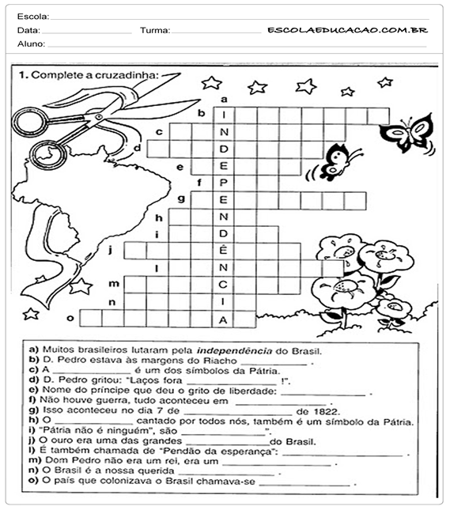

Escola Municipal de Ensino Fundamental “Arnaldo Francisco dos Santos”

Galvão/SC, Agosto de 2020.

Professor(a): Silvana Grigolo Ferreira

Aluno(a): __________________________________________ Turma: ___________

Componente: Ciências

**Atividades não presenciais, Projeto Independência**

**Pau-brasil**

O vegetal conhecido como **pau-brasil** também já recebeu o nome de pau-de-Pernambuco, porém, seu nome científico é *Caesalpinia* *echinata.* Ele era frequentemente encontrado na região da Mata Atlântica brasileira, que se estendia por faixas de terra que iam de estados como o Rio Grande do Norte ao Rio de Janeiro.Essa árvore possui propriedades que fizeram dela o primeiro produto realmente valioso no período da montagem do sistema colonial português.

 Na “ocasião do descobrimento, chamou a atenção dos navegantes portugueses uma árvore de cujo lenho era preparada uma tinta de cor vermelha empregada no tingimento de penas. “**Ibirapitanga**” era o nome usado pelos nativos, que significa, em tupi, madeira vermelha.

Tal propriedade de tingimento avermelhado, associada à utilidade que a madeira do pau-brasil oferecia na confecção de instrumentos musicais, móveis e outros utensílios domésticos feitos de madeira, resultou na exploração de tal matéria-prima logo nos anos iniciais da colonização. Por volta de 1503 já havia um sistema complexo montado em torno da extração de pau-brasil. A metrópole portuguesa concedia o monopólio da extração da madeira a empreendedores particulares, que se encarregavam de organizar-se em sistemas de feitorias, isto é, espécies de armazéns fortificados onde era estocado o produto e de onde partia para abastecer os navios que tinham por destino a coroa portuguesa.

O trabalho de extração do pau-brasil era feito com mão de obra indígena, obtida a partir da prática do escambo, ou seja, da troca de mercadorias e bugigangas europeias pelo trabalho pesado. Os índios encarregavam-se de derrubar as madeiras, cortá-las em toras, transportá-las para as feitorias e acomodá-las; em troca, recebiam objetos como miçangas, tecidos, vestimentas diversas, canivetes, facas e outros utensílios desse gênero. Entre os anos de 1503 e 1505, o monopólio do pau-brasil ficou sob o domínio de Fernando de Noronha (o descobridor do arquipélago que leva o seu nome) e de seus sócios.

A exploração do pau-brasil era uma atividade nômade e predatória. Nômade porque, quando se esgotava a madeira de certa região, outra área era explorada, e predatória porque a madeira era extraída de forma destrutiva, pois não havia replantio. Esses fatores também contribuíram para que não acontecesse a formação de povoados.

Com o passar do tempo, a exploração desordenada da madeira acabou trazendo sérios prejuízos ambientais. Muitas espécies de animais e plantas foram extintas e grandes áreas exploradas tornaram-se completamente improdutivas.

Essa destruição ecológica levou rapidamente à destruição da Mata Atlântica. Da rica floresta que se estendia do litoral do Rio Grande do Norte ao litoral do Rio de Janeiro, restam hoje somente 8%, em matas dispersas.

O pau-brasil é um patrimônio brasileiro, já que foi símbolo de nossa terra e de grande importância para a economia. Hoje o esforço é voltado para preservá-lo, permitindo, assim, que as gerações futuras possam ter a chance de conhecer a árvore que nomeia o nosso país

Árvore Pau-brasil

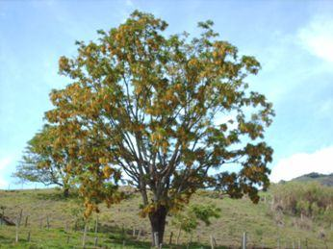

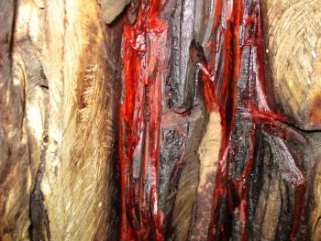

Uma árvore que pode atingir até 30 metros de altura e 1,5 metro de tronco. De sua madeira, obtém-se uma resina denominada brasileína, um corante avermelhado que, por muito tempo, foi usado pelos europeus no tingimento de tecidos de luxo para a confecção das roupas dos nobres.

Atividades

Com auxílio do texto, responda:

1-      A extração de Pau-brasil era feita em forma de “escambo”. O que isso significa?

2-      Como é chamada a resina produzida pelo Pau-brasil? E qual seu significado em tupi?

3-      A exploração da madeira era nômade” e “predatória”. Explique estes termos.

4-      Quais eram as principais regiões onde se encontrava o Pau-brasil?

5-      Colorir a imagem a seguir:

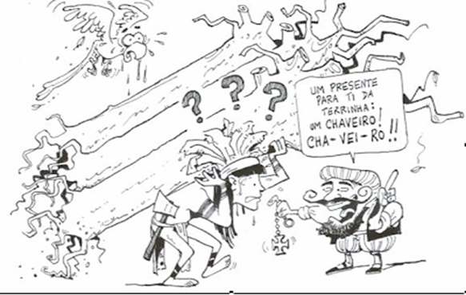

Escola Municipal de Ensino Fundamental “Arnaldo Francisco dos Santos”

Galvão/SC, Agosto de 2020.

Professoras: **Genoeva Lurdes Maculan e Rose Ester Miglioretto.**

Aluno(a): ____________________________________________________.

**Componentes curriculares: Geografia e Língua Portuguesa.**

**ATIVIDADES NÃO PRESENCIAIS**

Essa semana vamos falar um pouquinho dos nossos hinos: “Hino Nacional Brasileiro” e “Hino do Município de Galvão”, relembrando que esse mês comemoramos a Independência do nosso país.

**Hino Nacional Brasileiro:**

A letra foi escrita por Joaquim Osório Duque Estrada e a música elaborada por Francisco Manuel da Silva. O Hino Nacional Brasileiro foi criado em 1831 e teve diversas denominações antes do título, hoje, oficial. Ele foi chamado de Hino 7 de abril (em razão da abdicação de D. Pedro I), Marcha Triunfal e, por fim, Hino Nacional.

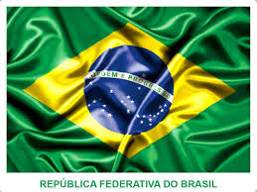

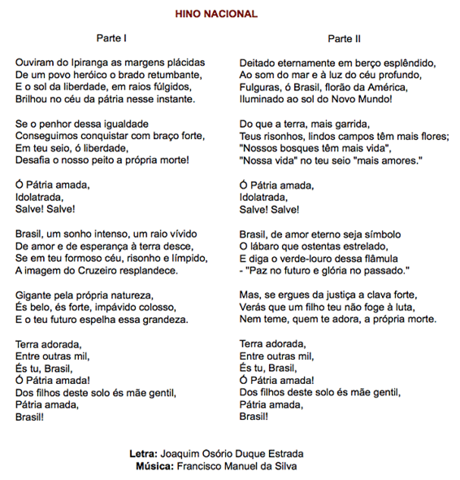

**Hino Do Município De Galvão:**

A letra foi escrita e interpretada por Roque Luiz Colle e Jussara Consoladora Colle, em 28 de março de 2000.

**Hino Do Município De Galvão**

Matas virgens e fazendas

Foi assim que começou.

De uma delas a mais antiga,

Seu nome originou.

As margens do Rio Saudades,

Um povo heróico prosperou.

A semente que lançaram,

Nesta terra germinou

(Estribilho)

Galvão, Galvão terra amada,

De progresso e belezas mil.

Galvão de amor e esperança,

De um povo querido e gentil.

Bravos caboclos e estancieiros,

Gente humilde de paz e amor.

As verdes matas desbravaram,

Para um futuro promissor.

Portugueses e italianos,

Alemães que aqui chegaram.

Imigrantes, braços fortes,

Árduas lutas conquistaram.

(Estribilho)

Galvão, Galvão terra amada,

De progresso e belezas mil.

Galvão de amor e esperança,

De um povo querido e gentil.

Revivendo a história,

As raízes do passado.

A cultura desse povo,

É a coisa mais sagrada.

Contemplamos o progresso.

Compreendemos nosso dever,

De lutarmos sempre unidos,

Para ver Galvão crescer.

(Estribilho)

Galvão, Galvão terra amada,

De progresso e belezas mil.

Galvão de amor e esperança,

De um povo querido e gentil.

**Agora que já relembramos a letra dos hinos que representam o lugar onde vivemos, vamos pensar um pouquinho.**

**1**-    Quando nosso país e nosso município são apresentados nos hinos, é feita uma caracterização dos dois lugares. Que descrições são semelhantes nos dois hinos?

_________________________________________________________________________________________________________________________________________________________________________________________________________

**2-**   O Hino Nacional Brasileiro foi escrito em 1831 e desde então, muitas coisas mudaram em nosso país. Você acha que hoje este hino ainda descreve o Brasil como ele é? Se não, o que você entende que mudou?

____________________________________________________________________________________________________________________________________________________________________________________________________________________________________________________________________________

**3-**   Cite algumas características das paisagens naturais citadas no Hino Nacional e no Hino de Galvão.

____________________________________________________________________________________________________________________________________________________________________________________________________________________________________________________________________________